Муниципальное бюджетное учреждение
дополнительного образования
«ДЕТСКАЯ ШКОЛА ИСКУССТВ № 17»
городского округа Самара
443079, г.Самара, ул. Гагарина, 58 , тел.(факс) 260-83-01
e-mail:balashova_irina@inbox.ru

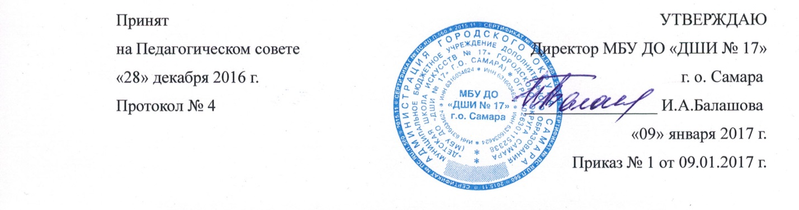

Правила подачи и рассмотрения апелляции по результатам приёма
1. Родители (законные представители) поступающих вправе подать апелляцию в письменном виде по процедуре и (или) результатам проведения индивидуального отбора в апелляционную комиссию (секретарю) не позднее следующего рабочего дня после объявления результатов отбора поступающих.
2. График работы апелляционной комиссии указан в сведениях о работе апелляционной комиссии, который размещен в одноименном документе на официальном сайте (http://dshi17-samara.ru/) Школы в разделе «Приём детей».
3. Апелляция рассматривается не позднее одного рабочего дня со дня ее подачи на заседании апелляционной комиссии, на которое приглашаются родители (законные представители) поступающих, не согласные с решением комиссии по отбору поступающих.
4. Для рассмотрения апелляции секретарь комиссии по приему в течение трех рабочих дней, направляет в апелляционную комиссию протокол соответствующего заседания комиссии по приему.
5. Апелляционная комиссия принимает решение о целесообразности или нецелесообразности повторного проведения отбора поступающих на обучение, родители (законные представители) которых подали апелляцию.
6. Решение принимается большинством голосов членов апелляционной комиссии, участвующих в заседании, при обязательном присутствии председателя комиссии. При равном числе голосов председатель апелляционной комиссии обладает правом решающего голоса.
7. Решение апелляционной комиссии подписывается председателем данной комиссии и доводится до сведения подавших апелляцию родителей (законных представителей) поступающих под роспись в течение одного рабочего дня, следующего за днем принятия решения.
8. На каждом заседании апелляционной комиссии ведется протокол.
9. Повторное проведение отбора детей проводится в течение трех рабочих дней со дня принятия решения о целесообразности такого отбора, в присутствии одного из членов апелляционной комиссии. Подача апелляции по процедуре проведения повторного отбора детей не допускается.

